Муниципальное автономное
общеобразовательное учреждение
Средняя общеобразовательная школа "ФОТОНИКА"
г. Перми

Проверка качества и натуральности пищевых продуктов в домашних условиях

Работу выполнила
Ученица 5 «Б» класса
Верхоланцева Мария

Научный руководитель
Злобина Елена Викторовна

Пермь, 2020
Содержание

Введение…………………………………………………………………………...3
Глава 1 Теоретическая часть……………………………………………………..4
  - История возникновения фальсификации……………………………………4
  - Вред некачественных продуктов……………………………………………5
Глава 2 Исследовательская часть………………………………………………..8
2.1 Проверка продуктов…………………………………………………………..8
2.2 Анкетирование одноклассников……………………………………………10
2.3 Рекомендации по определению качества…………………………………..10
Заключение……………………………………………………………………….12
Список источников………………………………………………………………13
Приложение………………………………………………………………………14

Введение

Последнее время часто появляются недобросовестные производители продуктов, которые добавляют вредные для организма человека добавки, тем самым удешевляя продукт. Это и заинтересовало меня рассмотреть эту проблему самостоятельно, в домашних условиях.
Цель: провести анализ качества продуктов
Задачи:
- Найти информацию о фальсификате в источниках сети интернет
- Провести опыты с различными продуктами
- Провести анкетирование одноклассников
- Сделать выводы
- Составить рекомендации
Гипотеза: В пищевых продуктах различных производителей, могут содержаться вредные вещества, наличие которых можно определить в домашних условиях.
Объект исследования: чай, шоколад, творог, сливочное масло, печенье.

Глава 1 Теоретическая часть
1.1 История возникновения фальсификации

Российские архивные документы свидетельствуют о том, что вопрос о фальсификации и у нас в стране не относится к числу новых. Так, еще в эпоху Петра I был принят ряд указов о торговле пищевыми товарами на рынках столицы. Несмотря на тяжесть наказаний за недоброкачественную продукцию, проблема оставалась острой и в середине XVIII, и в начале XIX в. В числе пищевых продуктов, которые упоминались в законодательстве, были хлеб, мясо (1845 г.), коровье масло, маргарин и искусственное масло, жиры (1891 г.). В дальнейшем в их число были включены мед, кофе, молоко, мука, сахарин, чай и др. С приходом Советской власти и установлением государственной монополии на производство пищевых продуктов закона о защите потребителя от фальсифицированной продукции не существовало. Поэтому слово «фальсификация» со временем вообще исчезло из законодательных актов. В то же время производство фальсифицированных продуктов было организовано в массовом масштабе, а доходы от реализации фальсифицированных товаров поступали в доход государства. Рассмотрим некоторые из них. В индийский чай, расфасованный в СССР, всегда добавлялся грузинский чай низших сортов в количестве до 45% в зависимости от сорта. В молотый жареный кофе высшего сорта всегда добавлялся жареный цикорий в количестве 20%, в 1 сорт — 20% цикория и 20% жареных винных ягод. Но самой изощренной фальсификацией в то время было инструктивное письмо Минфина СССР о возможности замены сливочного масла маргарином, а разница от этой фальсификации обязательно должна была поступать в государственный бюджет.

1.2 Вред некачественных продуктов

Употребление продуктов питания является одним из основных факторов обеспечения нормальной жизни и деятельности человека. Следует отметить, что пищевые продукты представляют собой объекты потребительского рынка, от качества и безопасности которых напрямую зависит здоровье и жизнь человека. В связи с этим государство уделяет пристальное внимание к таким направлениям предпринимательской деятельности, при которых осуществляется оборот пищевых продуктов, в том числе их реализация потребителю. Это один из элементов гражданского оборота, при отсутствии надлежащего контроля за которым, последствия могут быть более чем негативными, в том числе сопровождаться тяжким вредом здоровью или многочисленными человеческими жертвам. Пищевая продукция в силу своей природы содержит не только скрытые недостатки, способные причинить вред здоровью потребителя, но и обмануть ожидания потребителя и соответственно нанести ему значительный имущественный ущерб. При этом риск потребителя, обусловленный несоответствием фактических свойств пищевых продуктов свойствам, декларированным изготовителем в наименовании пищевых продуктов и составе используемого сырья, не регулируемым и по отдельным группам, очень значителен.
На вторую половину XX века пришелся столь серьезный всплеск хронических заболеваний, что доктора хватаются за голову. Ведь именно вредная пища в сочетании с агрессивными факторами среды сделала из современного человека страдающего многочисленными хроническими недугами.
Регулярное потребление определенных продуктов провоцирует сегодня все больше случаев пищевой аллергии во всем ее многообразии. Но с точки зрения диагностики заболеваний самым сложным процессом является так называемая скрытая аллергия. Протекает она медленно и не всегда ее удается идентифицировать верно. Болезнь сильно отличается от обычной аллергии, сопровождающейся отеком слизистых, кожными реакциями и астматическими приступами. Скрытая пищевая аллергия, впервые обнаруженная Гербертом Ринкелем в 1930-х гг, проявляет себя интересным образом. Например, при длительном приеме какого-то конкретного продукта (куриных яиц) организм начинают поражать хронические состояния.
В последнее время появилась просто лавина некачественных продуктов питания, а количество людей, страдающих от аллергии, значительно увеличилось. Пищевая аллергия у взрослых людей встречается довольно часто на основе профессиональных контактов. В основной группе риска люди, занимающиеся производством продуктов питания – работники маслобоен, зернохранилищ, пекари, мельники, заготовители грибов. Очень активны аллергены разнообразных видов рыбы, они воздействуют на дыхательные пути, вызывая различные заболевания, начиная от простого ринита до приступов бронхиальной астмы.
Довольно тяжелые последствия возникают при работе с пищевыми красителями, ароматизаторами, консервантами, которые во множестве использует современная пищевая промышленность для изготовления продуктов, предназначенных для длительного хранения. Наиболее часто причиной возникновения сильных аллергических реакций является желтый краситель или тартразин, содержащийся в пищевых продуктах, имеющих оранжевый оттенок.
Чрезвычайно популярные в последнее время усилители вкуса глутамат натрия, сульфиты, бензоат натрия, нитриты, нитраты, используемые для ароматизации, консервации продуктов питания, вызывают очень сильную пищевую аллергию у взрослых людей.
Фальсификации наиболее часто подвергаются пищевые продукты с высокой стоимостью, а также продукты, которые в силу своей потребительской упаковки не могут быть идентифицированы потребителем как фальсифицированные – это консервы (чаще всего это рыбная икра).
Фальсификация продуктов питания со стороны продавца может повлечь за собой ответственность, предусмотренную Кодексом РФ об административных правонарушениях в ст. 14.7 «Обман потребителей». В частности, введение в заблуждение покупателя относительно потребительских свойств и качеств товара является одним из наиболее распространенных способов привлечения потребителя в целях приобретения им пищевого продукта с измененными свойствами.
В России продолжают реализовываться значительные объемы фальсифицированной и контрафактной продукции как отечественного, так и импортного производства, тем самым причиняется ущерб государству, здоровью населения и окружающей среде. Доля подделок в России по отдельным товарам значительно выше, чем в других странах: по различным оценкам экспертов количество подобной продукции в обороте, например, зарубежных стран составляет в среднем 5-10%, в России же доля контрафактной и фальсифицированной продукции по разным товарным группам составляет от 35-40% до 90%, ежегодно увеличиваясь на 10-15%. Особую озабоченность вызывает проблема фальсификации лекарственных средств и продуктов питания, с чем связаны наиболее тяжкие последствия - причинение вреда здоровью и жизни человека.

2 Исследовательская часть

Для определения качества, я взяла самые распространённые продукты – распространенных производителей, употребляемые в моей семье. Это чай, шоколад, творог, сливочное масло и печенье.

2.1 Проверка продуктов

Чай
Для определения качества я взяла пакетированный чай четырех образцов, таких производителей как: Липтон, Акбар, Лисма, Красная цена.
Если в крепко заваренный чай капнуть несколько капель лимона, то произойдет химическая реакция с лимонной кистой и качественный чай приобретет светлый оттенок, чай с добавлением красителя не значительно посветлеет или останется в прежнем цвете.
Я заварила пакетики чая каждого образца и капнула в них по несколько капель лимона. Чай торговой марки «Красная цена» осветлился лучше всех. Чай торговой марки «Липтон» тоже значительно посветлел. Хуже показали себя торговый марки Акбар» и «Лисма», эти образцы посветлели не значительно и вокруг пакетика с чаем были разводы, что свидетельствует о наличии красителей.
Творог
Для определения качества я взяла творог таких производителей как: Кунгурский, Семья (Вемол), Вятушка (Киров), Кез.
Натуральный продукт под воздействием температуры должен свернуться в плотный тугой комочек. Плохой творог с содержанием растительных масел должен практически раствориться, оставив только мелкие частички
Я налила кипяток в тарелки и добавила по чайной ложке творога различных производителей. Спустя некоторое время творог торговой марки «Кунгурский» стал растворятся и вскоре превратился в мелкие частички, что свидетельствует о наличии растительных жиров. Творог торговых марок «Кез» и «Семья (Вемол)» растворились не полностью, структура была немного вязкая. Торговая марка «Вятушка (Киров)» показал себя лучше всех, под воздействием высокой температуры он свернулся в комочек.
Печенье традиционное
Для определения качества я взяла печенье традиционное таких марок как: «Юбилейное», «Вкус детства», «Любятово», «Чудесный край».
Натуральное печенье без вредных добавок не горит, а коптит. После удаления огня оно гаснет. Печенье с химическими добавками горит пламенем, за счет введения антиокислителей.
Я взяла по одному образцу каждой торговой марки и подержала над огнем. Печенье торговой марки «Юбилейное» и «Любятово» от огня загорелись сразу и при убирании от огня продолжали гореть, что свидетельствует о плохом качестве – вредных добавок. Печенье торговой марки «Чудесный край» горело не много, почти сразу потухло, а вот печенье «Вкус детства» не загорелось, оно коптило, значит оно хорошего качества.
Сливочное масло
Для определения качества я взяла сливочное масло таких производителей как: «Кунгурское», «Кез», «Нытва», «село зеленое».
Простейший способ убедиться в качестве приобретенного товара — бросить небольшой кусочек масла в стакан с теплой водой (около 40 градусов). В течение минуты он раствориться. Подделка останется твердой или образует осадок, может распасться на крупинки.
Для этого я взяла тарелки с теплой водой и добавила по небольшому кусочку масла, размешала и сделала выводы: Масло производителей «Кез» и «Нытва» показали себя с лучшей стороны – они практически растворились, без лишних осадков. Масло производителей «Кунгурское» и «Село зеленое» образовали на поверхности крупинки жира, что свидетельствует о добавлении растительных жиров и белков.

Шоколад молочный
Для определения качества молочного шоколада я взяла такие марки как: «Аленка», «Милка», «Российский», «Альпен Голд».
Проверить натуральность можно другим способом – поместить сладкую плитку на полчаса в основной отсек холодильника, после чего поднести к теплому предмету. На качественном продукте сразу же выступают капельки – это тает какао-масло. Их отсутствие свидетельствует о фальсификации сладости.
Я отломила кусочек шоколада каждого образца и положила в холодильник, через некоторое время я подержала его над тарелкой с кипятком. На шоколаде «Альпен Голд» и «Милка» капельки какао масла стали видны сразу. На шоколаде «Российский» были видно, но не так сильно, а вот на шоколаде «Аленка» их практически не было видно.

2.2 Анкетирование одноклассников

В завершении я провела анкетирование одноклассников, чтобы определить каких производителей выбирает большинство по своим вкусовым предпочтениям.
Подведя итоги можно сделать вывод, что вкусовые предпочтения не всегда соответствует качеству.

2.3 Рекомендации по определению качества

Чай
1 эксперимент: Если натуральный чай поместить в холодную воду, то он даже после многочасового простоя не заварится. Вода будет оставаться прозрачной или слегка измениться цвет. Если чай заваривается в холодной воде, то это 100% использование красителей в составе, такой чай не только подделка, но и вещество опасное для здоровья.
2 эксперимент: Если в крепко заваренный чай капнуть несколько капель лимона, то произойдет химическая реакция с лимонной кистой и качественный чай приобретет светлый оттенок, чай с добавлением красителя не значительно посветлеет или останется в прежнем цвете.
Творог
1 эксперимент: Содержание мела и соды в твороге определяют с помощью уксуса.
2 эксперимент: Натуральный продукт под воздействием температуры должен свернутся в плотный тугой комочек. Плохой творог с содержанием растительных масел должен практически раствориться, оставив только мелкие частички
Печенье
1 эксперимент: Натуральное печенье без вредных добавок не горит, а коптит. После удаления огня оно гаснет. Печенье с химическими добавками горит пламенем, за счет введения антиокислителей.
Сливочное масло
1 эксперимент: Качественное сливочное масло при комнатной температуре не превратится в жидкость или пластилиновую массу. Масло станет мягким и податливым, но все равно не потеряет форму.
2 эксперимент: Простейший способ убедиться в качестве приобретенного товара — бросить небольшой кусочек масла в стакан с теплой водой (около 40 градусов). В течение минуты он раствориться, образовав пленочку из мелких крупинок. Подделка останется твердой.
Шоколад
1 эксперимент: Проверить натуральность можно другим способом – поместить сладкую плитку на полчаса в основной отсек холодильника, после чего поднести к теплому предмету. На качественном продукте сразу же выступают капельки – это тает какао-масло. Их отсутствие свидетельствует о фальсификации сладости.
2 эксперимент: При перепаде температуры настоящий шоколад должен покрыться белым налетом.

Заключение

Каждому необходимо знать не только состав, но и качество потребляемой пищи. Сегодня представлен очень широкий выбор пищевых продуктов, но мало что известно об их истинном качестве.
В процессе проведенной мною работы я нашла всю необходимую информацию, провела анализ качества продуктов и сделала вывод, что качество и натуральность пищевых продуктов легко проверить в домашних условиях. И этим самым я подтверждаю свою гипотезу: В пищевых продуктах различных производителей, могут содержаться вредные вещества, наличие которых можно определить в домашних условиях.

Список источников

1. Читалкин И. В. Фальсификация продуктов питания как нарушение прав потребителей // Молодой ученый. — 2009. — №6. — С. 113-116. — URL https://moluch.ru/archive/6/467/
2. http://healthinfo.ua/articles/zdorovi_dom_i_ekologia/16548
3. Хлебников В.И. Технология товаров (продовольственных) - М.: Изд. Дом "Дашков и К", 2005. - 681с.
4. https://azbyka.ru/zdorovie/kak-proverit-produkty-na-kachestvo

Приложение
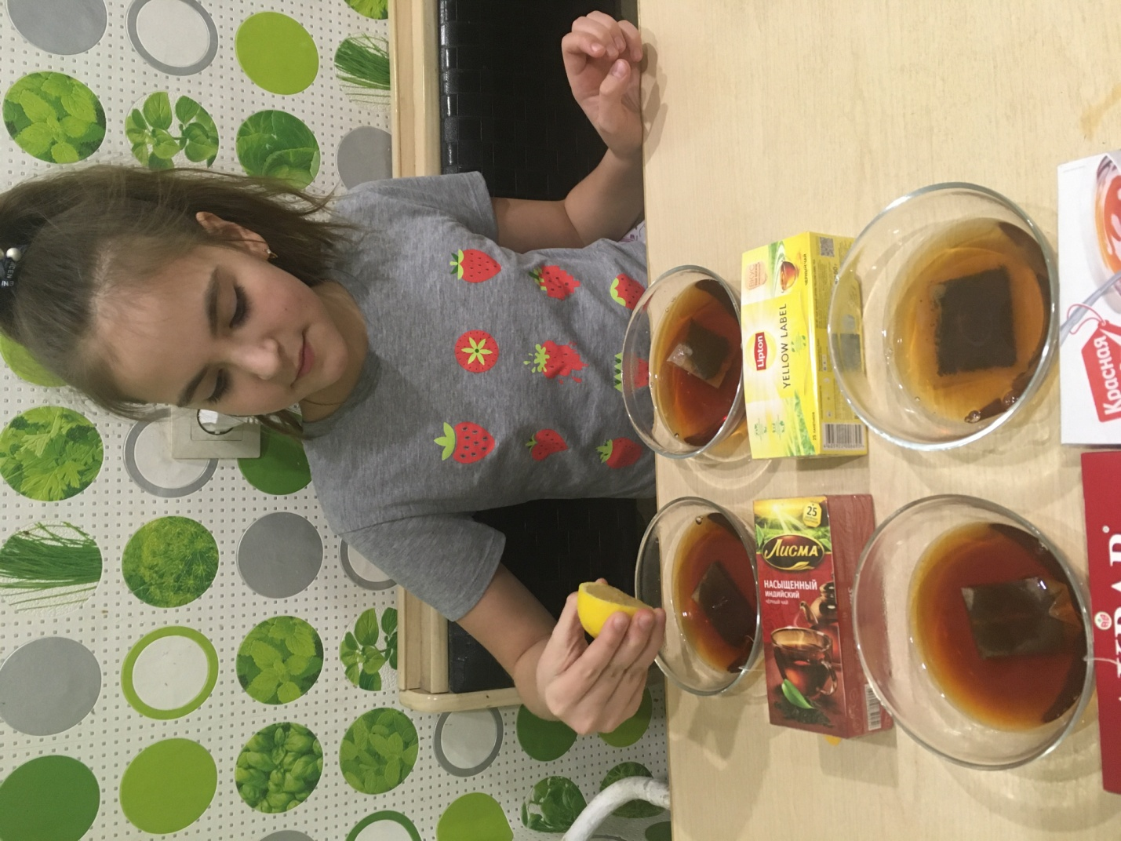 | 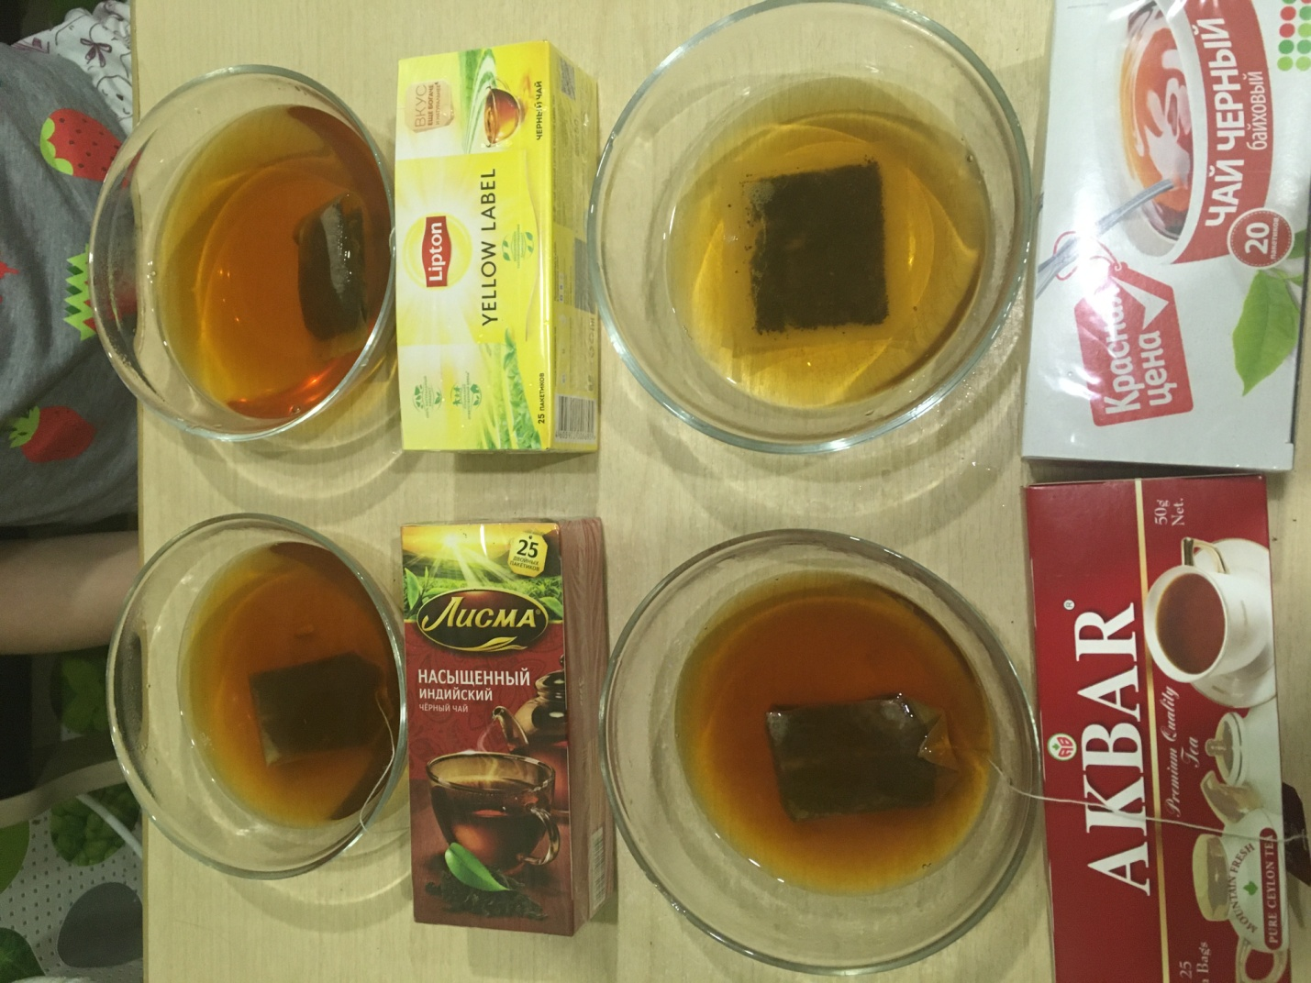
Рис. 1 Проверка чая добавление лимона
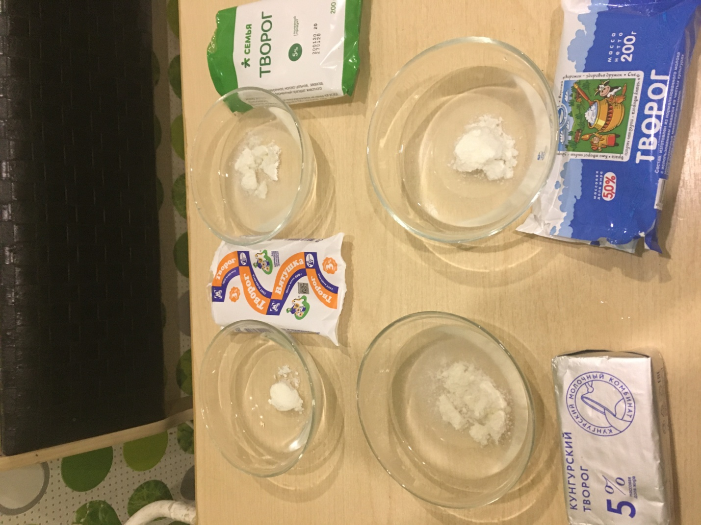
Рис. 2 Проверка творога горячей водой
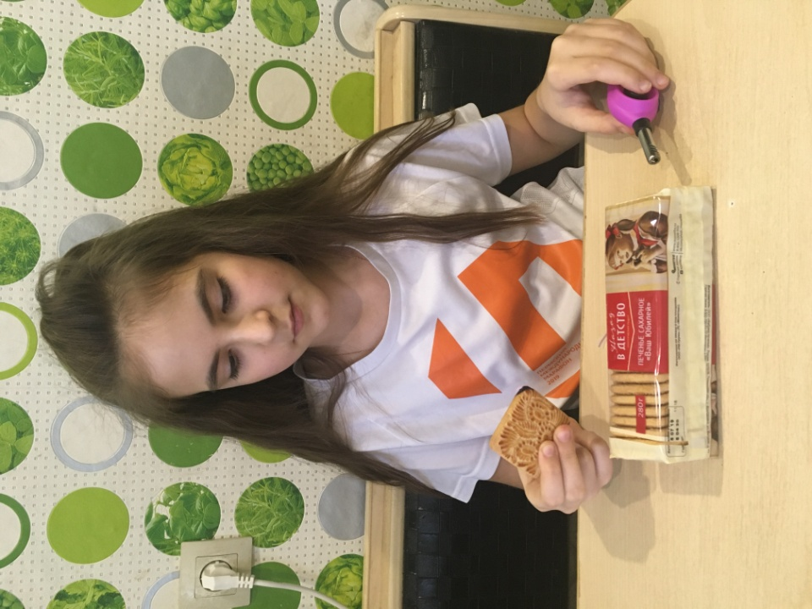 | 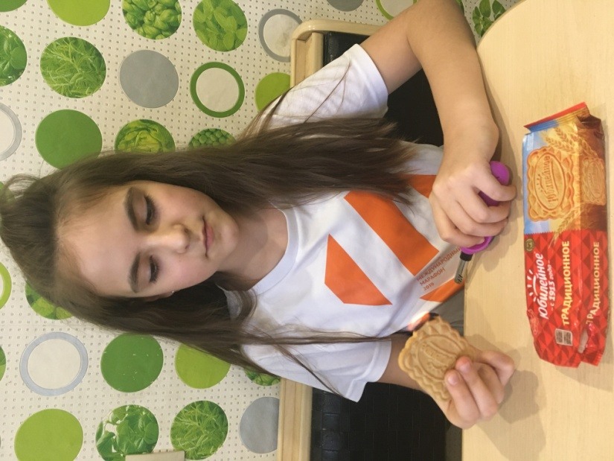
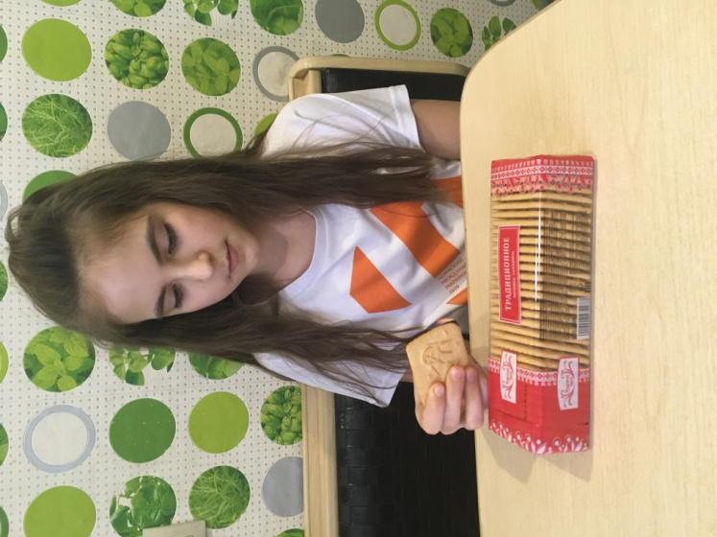 | 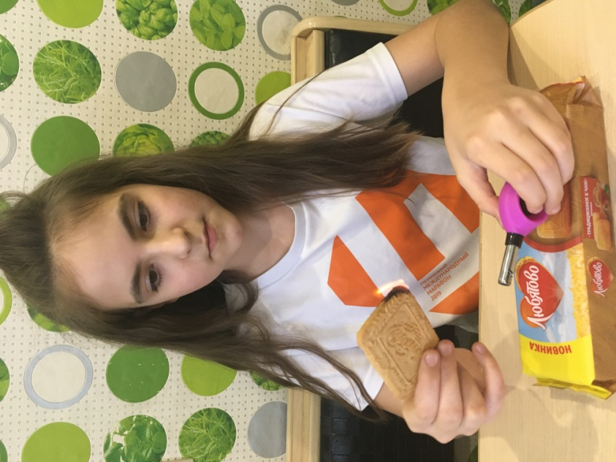
Рис. 3 Проверка печенья огнем

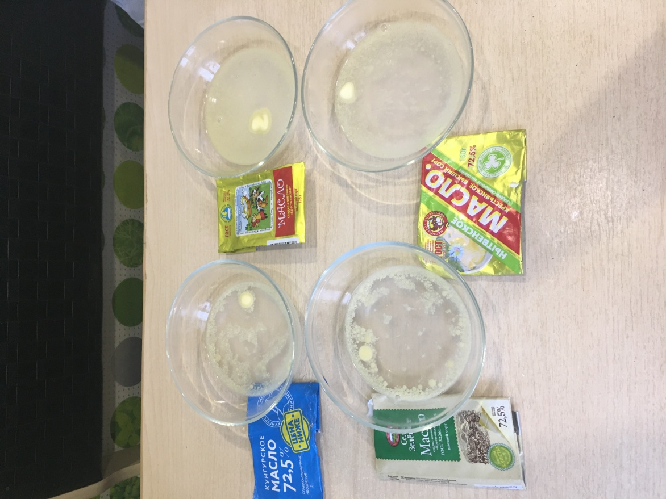
Рис. 4 Проверка сливочного масла теплой водой

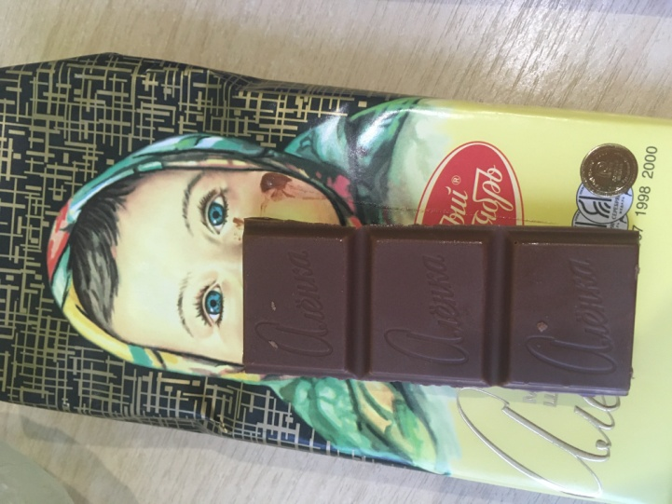 | 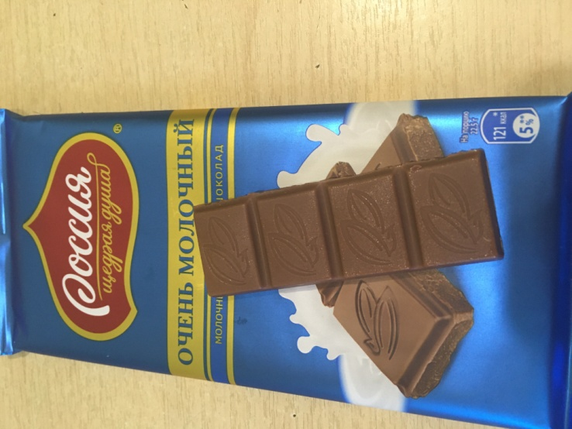
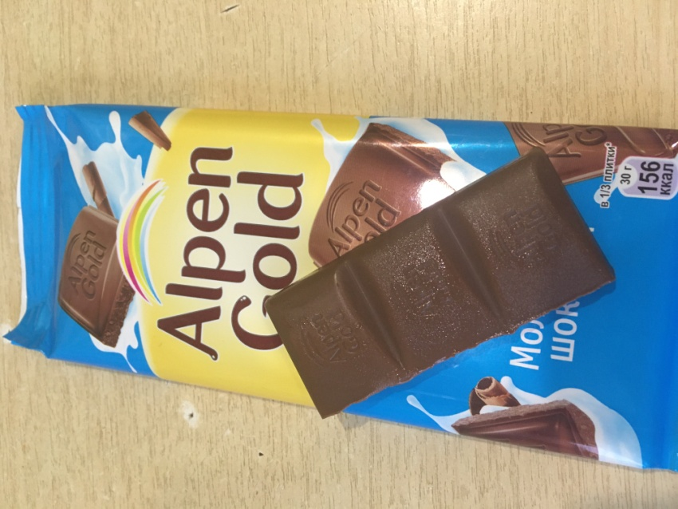 | 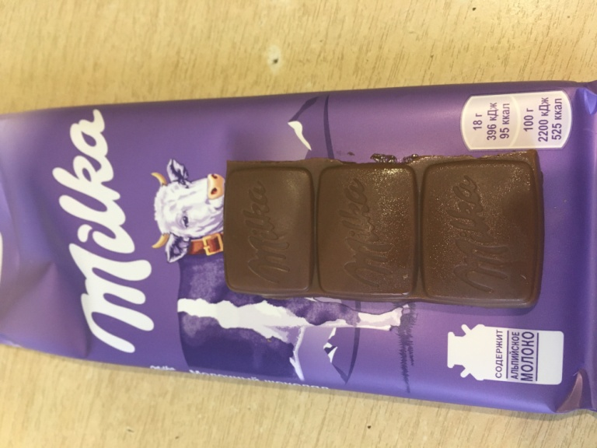
Рис. 5 Проверка шоколада изменением температуры

Какая продукция Вам больше всего нравиться?
Чай:  - Липтон  - Лисма  - Акбар  - Красная цена (пятерочка) | 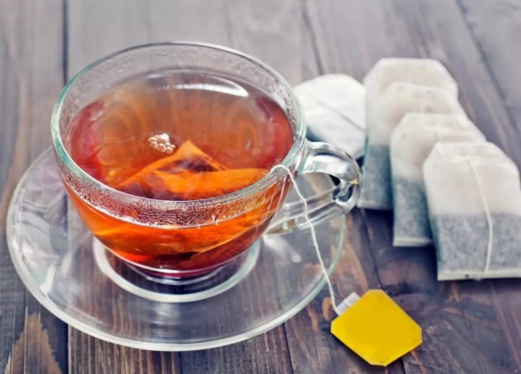
Печенье:  - Любятово  - Чудесный край  - Юбилейное  - Вкус детсва | 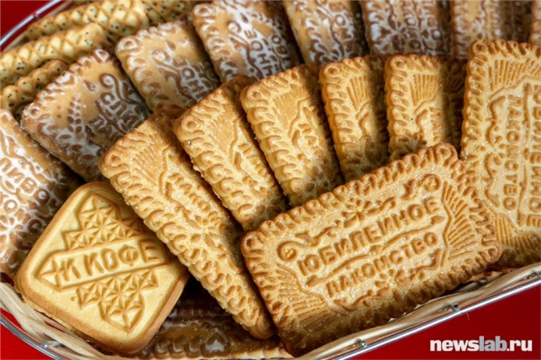
Творог:  - Вятушка (Киров)  - Кунгурский  - Семья (Вемол)  - Кез | 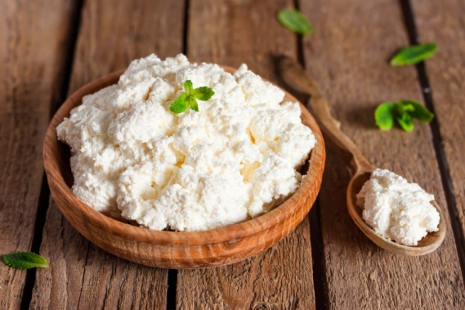
Шоколад:  - Аленка  - Альпен Голд  - Милка  - Российский | 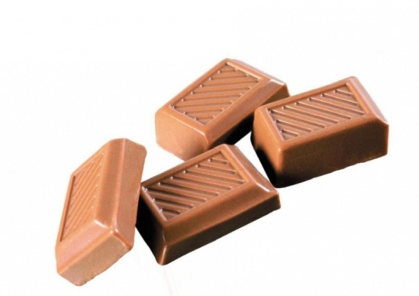
Сливочное масло:  - Кунгурский  - Село зеленое  - Кез  - Нытва | 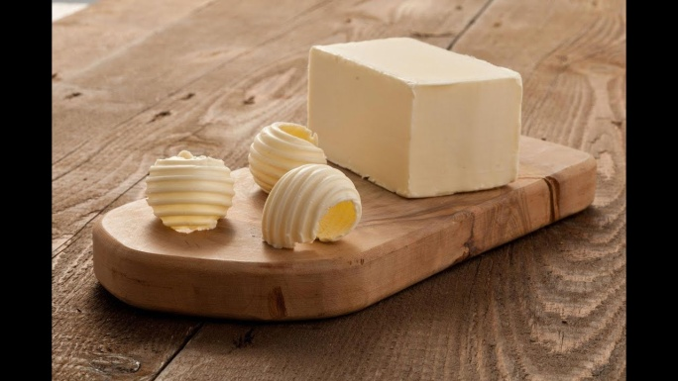
Рис. 6 Анкетирование одноклассников

